RUBRİK KARNESİ
- Rubrik Sınavı Nasıl Tanımlanır?

Rubrik Karneniz için ilk olarak kaç kategoriden oluşacak, her kategoride kaç tane soru olacak ve standart olarak her soruda kaç tane seçenek olacak. Aşağıda, örnek olarak bir Rubrik karnesinde 3 adet kategori olacağına karar verilmiş;

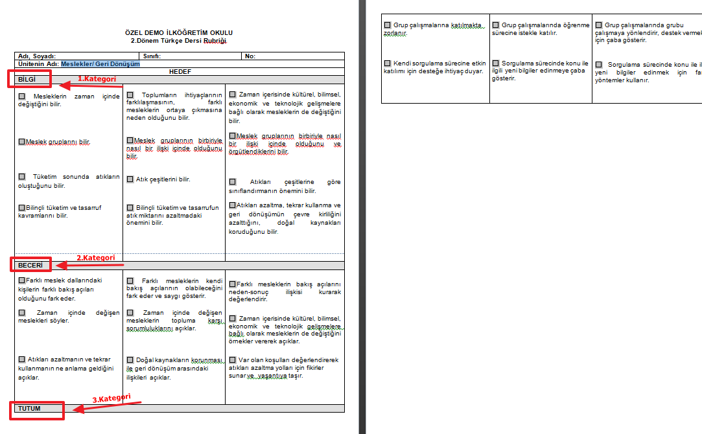

Yine örnek olarak Bilgi adlı kategoride toplamda 4 soru var;

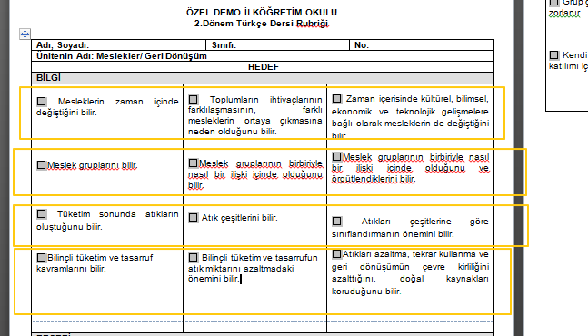

DİKKAT: Bir Rubrik karnesinde her kategoride standart kaç seçenek var ise bütün kategorilerde aynı şekilde olması gerekiyor.

Bu örnek Rubrik çalışmasında bütün kategorilerde 3 seçenek mevcut;

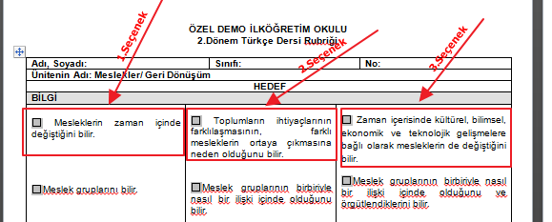

Bu doğrultuda Davranış Değerlendirme ana modülünde bulunan Davranış Formları ekranından Rubrik tanımı yapılması gerekiyor. Buradayken butonu ile Davranış Formu ekranını açınız.

Rubrik karnesinde başlığınız nasıl çıkmasını istiyorsanız Davranış Seti Adı ve Davranış Seti No alanını aynı şekilde girebilirsiniz. Davranış Formu Adı olarak Rubrik olarak seçiniz. Bu alanı Rubrik olarak seçmez iseniz Rubrik raporu oluşturamazsınız.
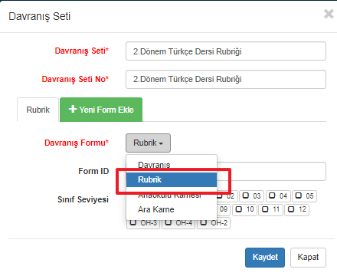
Belirli sınıf seviyeleri için Rubrik karne oluşturulacak ise sınıf seviyesi seçilmeli, oluşturulmayacak ise sınıf seviyesi seçmeyiniz.
Tamam butonuna tıklayarak Rubrik tanımlamasını yapınız.
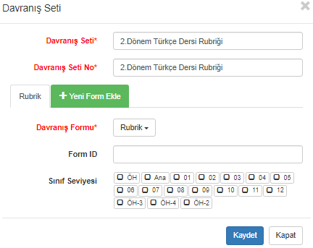
- Rubrik İçin Soru Hazırlığı
Rubrik tanımlama işlemlerinizi yaptıktan sonra, tanımladığınız Rubrik’ in bulunduğu satırın Davranış Formu ile kesişen alana tıklayınız.
Alt Kategoriler sekmesinden Rubrik raporunda çıkmasını istediğiniz ana başlığı ve o başlığın altındaki kategorileri eklemelisiniz. Bizim örneğimizde ana başlığımız Hedef, siz bunu Rubrik ya da herhangi bir şey yapabilirsiniz;

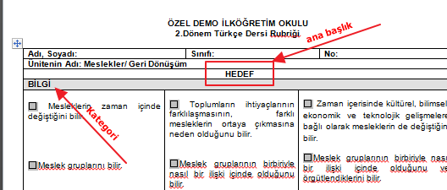

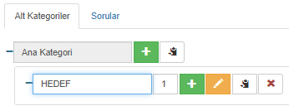

Kategorinin bulunduğu alanın sol tarafında butonuna tıklayarak açıklama girebilirsiniz. Yazdığınız açıklamalar raporda ana başlığın üstündeki satıra gelecektir.

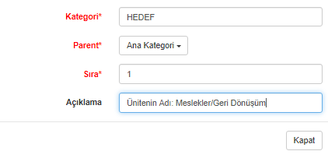

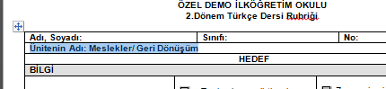

Bilgi: Eğer her kategorinin üstüne bu şekilde açıklama alanı ekleyecekseniz kategorileri eklerken açıklama alanlarını doldurmalısınız.
Artık her alt kategoriyi eklerken ana başlığın yanındaki butonu ile eklemelisiniz;
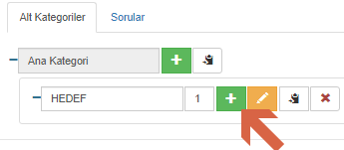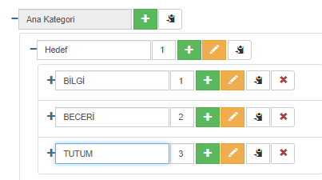

Sorular sekmesinden Rubrik raporunda çıkmasını istediğiniz kategorilerin soru ve seçeneklerini eklemelisiniz. Örneğimizde Bilgi kategorisi 4, Beceri kategorisi 3 ve Tutum kategorisi 2 sorudan oluşmaktadır. Siz Rubrik raporunda Kategoriler kaçar soru ise siz o kadar soru ekleyiniz.

Sorular sekmesinde Alt kategoriler Alanından HEDEF ana başlığını seçiniz.

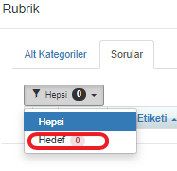
Ana başlığınız altında soru eklemek isterseniz Hepsi seçeneğini seçiniz ve butonu ile sorularınızı ekleyiniz. Ancak kategorilerinize soru eklemek için açılır alandan kategorilerinizi seçerek sorularınızı ekleyiniz.
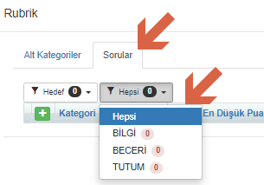

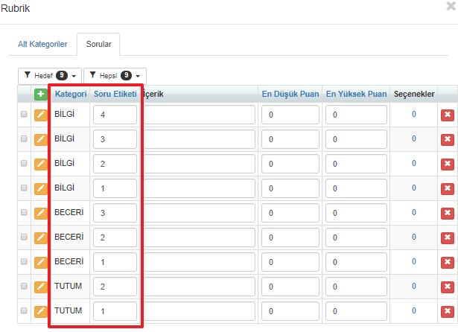

İlk sorunun köküne öğretmenlerin ne yapacaklarını anlaması adına “uygun olan seçeneği seçiniz” gibi bir ifade giriniz. Diğer soru köklerini boş bırakınız. Her sorunun minimum değerini 0 maksimum değerini de 1 yapıp kayıt ediniz.
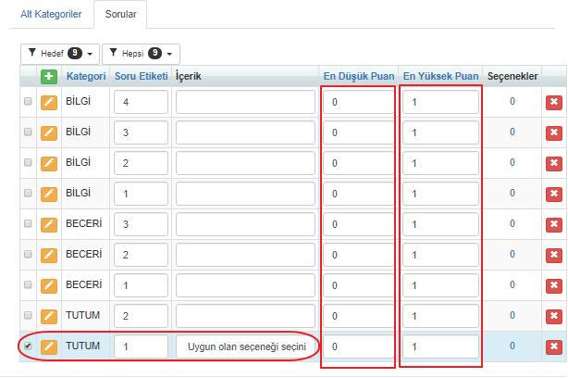
Her kategoride standart olması gereken seçenek sayınızı Seçenekler sütunundan belirleyiniz. Birden fazla sorunuza aynı ekranda görebilir ve seçeneklerini Seçenekler sütuna tıklayarak girebilirsiniz.
Burada butonu ile seçenek ekleyerek içeriklerini girebilir ,Cevap anahtarlarının sap tarafında bulunan butonu ile de seçeneklerinizi silebilirsiniz.

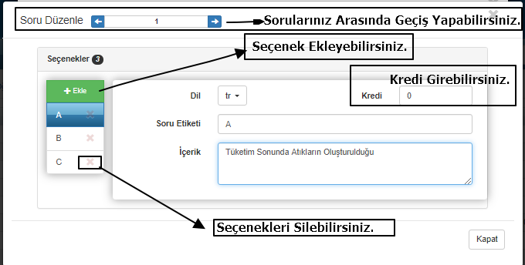

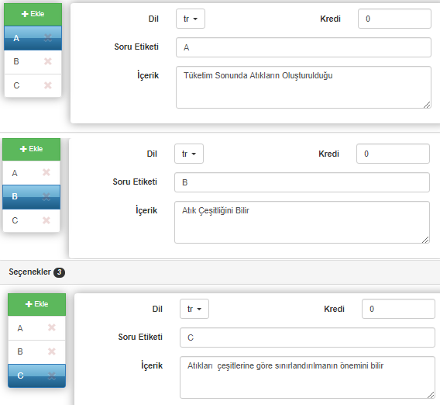
Bilgi: İçeriklerinizi girdikten sonra mutlaka kredi alanına 0 değerini girmelisiniz. Aksi takdirde 0 değerini girmezseniz öğretmen değerlendirme yaparken seçenekleri göremez.
3. Rubrik İçin Oluşan Davranış Setini Düzenleme
Sorularınızı Davranış Formları ekranından girdikten sonra Davranış Değerlendirme Uygulamaları ekranına otomatik uygulaması düşmektedir. Bu ekrana gelip, uygulamanızın düzenle butonuna basarak,
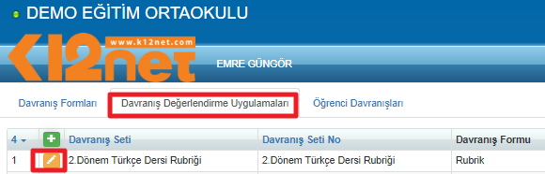
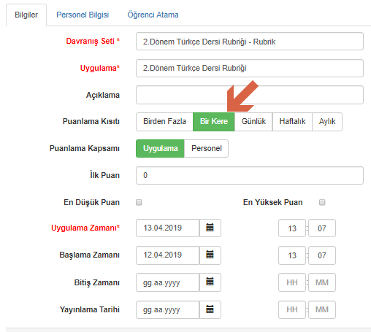

Açılan ekranda davranış seti ve uygulama ismi otomatik olarak Davranış forumuna göre getirecektir. Dilerseniz uygulama isminde değişiklik sağlayabilirsiniz. Girmeniz gereken bir açıklama var ise açıklama kısmına girebilirsiniz. Puanlama kısıtı alanından mutlaka bir kere puanla alanı işaretli olması gerekmektedir. Başlama Zamanını öğretmenlerinizin portallarında görünmesini istediğiniz zaman giriniz. Eğer Puanlamayı bitirecekleri zaman belli ise Bitiş tarihini de giriniz. Öğrencilerin portallarında yayınlanmasını istiyorsanız hangi tarihten itibaren görünsün istiyorsanız o tarihi girmelisiniz. Eğer hiç görünmesin istiyorsanız yayın tarihini boş bırakınız. Bu uygulamanızı sadece belirli personelleriniz yapacak ise personel alanından personellerinizi belirleyebilirsiniz aynı şekilde uygulama belirli öğrenciler için atanıyorsa öğrenciler alanından kısıtlamasını sağlayabilirsiniz.
4.Öğretmenlerin Rubrik İçin Puanlama ve Yorum Girme İşlemi
Kullanıcı adı ve parolası ile öğretmen portalınıza giriş yapınız.
Davranış Değerlendirme web parçasındaki Değerlendirmelerde bulunan + butonuna tıklayınız;

Karşınıza gelen ekrandan Ders listesinden hangi derse ait öğrencileri puanlayacaksanız listeden o dersi seçiniz. Eğer birkaç öğrenciyi seçecekseniz işlem kısmında öğrenci puanlama kısmından öğrencilerinizi seçebilirsiniz. Ders öğrencilerinizin hepsini seçecekseniz ders öğrencileri seçeneğini seçebilirsiniz.
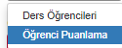
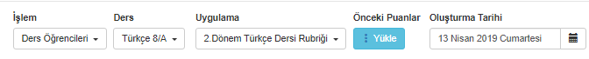
Seçenekleri burada belirlemelisiniz. Eğer seçenekleri biliyorsanız açılır butona tıklamadan klavyenizdeki A, B, C tuşuna basarak ya da aşağıdaki gibi açılır listeden direkt olarak seçebilirsiniz.

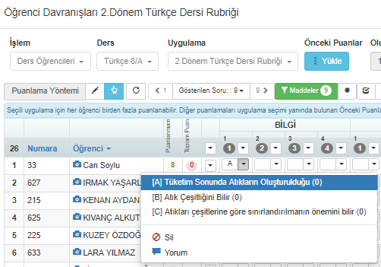

Rubrik için seçenekleri belirlerken isterseniz rubriğin geneli için yorum girebilirsiniz. Puanlama yaparken öğrencinin hemen sağ tarafında yer alan boşluğa bir kez tıkladığınızda İ işareti çıkacaktır;
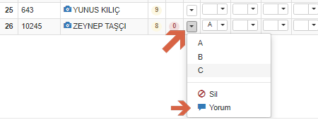

Bu işarete bir kez daha tıkladığınızda yorum gireceğiniz alan gelecektir;
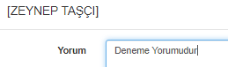

Puanlamasını yaptığınız bütün öğrencilere aynı yorumu girecekseniz, bütün öğrencilerin isimlerinin bulunduğu en üst sütundaki İ işaretine tıklayıp yazdığınız yorum her öğrenci için eklenecektir;

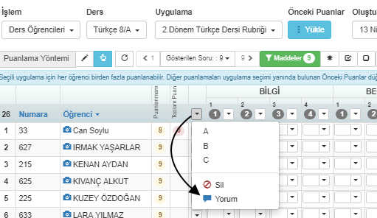
5.Rubrik Karnesinin Sistemden Alınması
Bunun için Davranış Değerlendirme ana modülünde bulunan Öğrenci Davranışları ekranına gidiniz.
Burada İşlemler butonuna basarak Rubrik Raporunu seçerek karnenizi oluşturabilirsiniz.
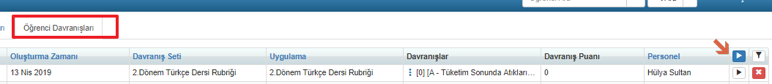
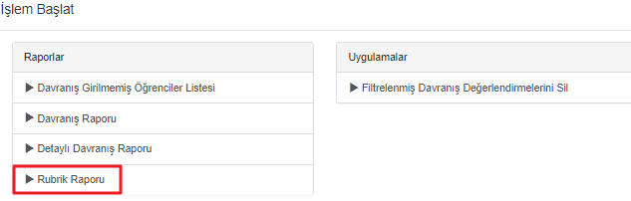
Bu ekranda dilediğiniz gibi filtreleme yapabilirsiniz ve bu filtreleme doğrultusunda istediğiniz gibi Rubrik raporunu basabilirsiniz. İsterseniz bir Rubrik setinde sadece bir şubeye ait karneyi, ya da bir öğrenciye ait karneyi alabilirsiniz.Bunun için sayfanın sağ köşesindeki Filtre butonuna tıklamalısınız;
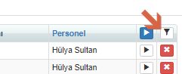
Gelen filtreleme ekranında ister öğrenci ister uygulama ister oluşturma seçeneklerini belirterek belirli kriterleri karşınıza getirebilirsiniz.
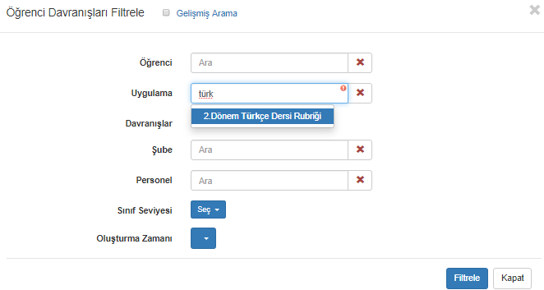
6. Rubrik Karnesinin Öğrenci-Veli Portalından Alınması
Rubrik Karnesi Personel Portallarından alınabildiği gibi öğrenci/velileriniz kendi portallarından da aşağıdaki işlem adımlarını gerçekleştirerek alabilmektedirler.
Öğrenci/Veli Portalında iken Davranış Değerlendirmeleri Web Parçasında tıkladıktan sonra davranışlar yazısının üzerine tıklayınız.

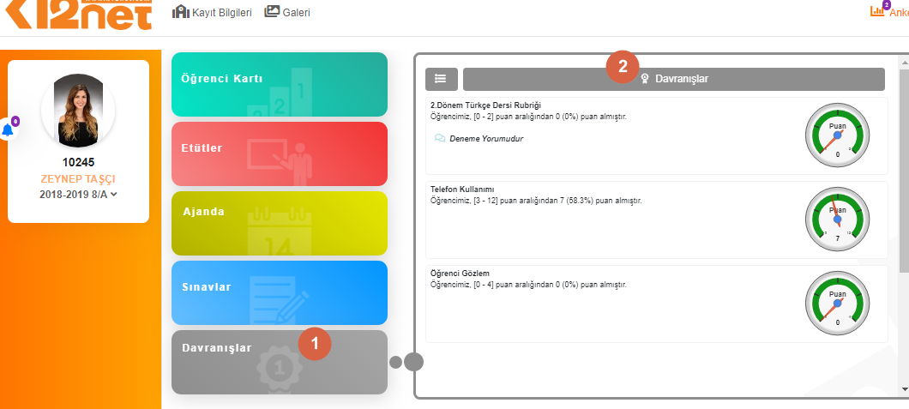
Gelen ekranda Davranış Değerlendirme Raporları sekmesine tıklayınız.
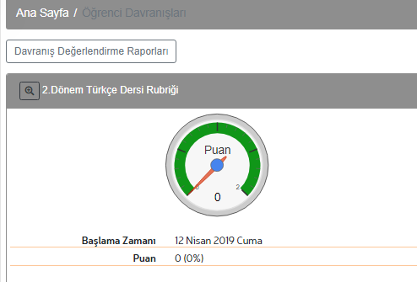

İşlem Seçim Penceresinden Rubrik Raporu linkine tıklayınız.
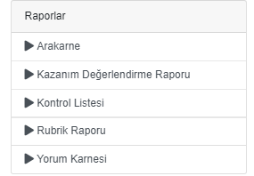

Uygulamalar alanından hangi davranış uygulamasına dair rubrik karnesi almak istiyor iseniz o uygulamayı seçip Başla butonuna basarak raporu oluşturabilirsiniz.
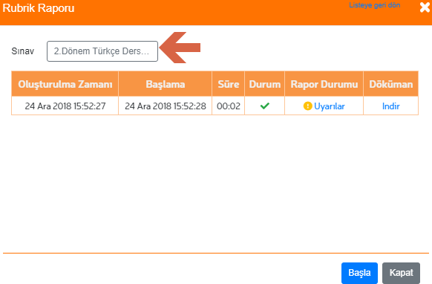

Oluşturulan raporu İndir butonu yardımı ile bilgisayarınıza indirebilirsiniz.

Aşağıdaki gibi bir Rubrik Karnesi alacaksınızdır;
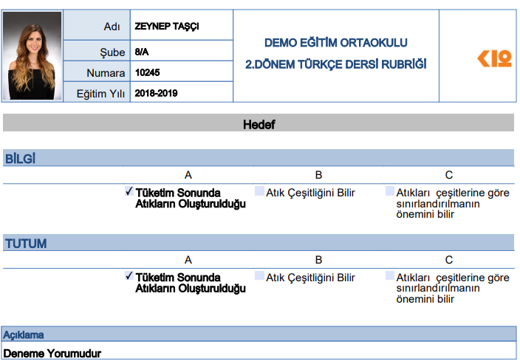
Öğrenci ve velilere Rubrik Karnesini açmak için aşağıdaki işlem adımlarını takip etmelisiniz.
Yetkilendirme ana modülü altındaki Kullanıcı Yetkilendirme ekranına geliniz.
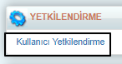
Açılan ekranda butonuna tıklayınız. Gelen ekranda öğrenci yetkilendirme alanına tıklayınız.
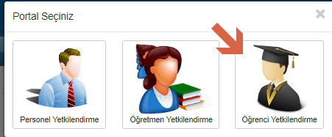
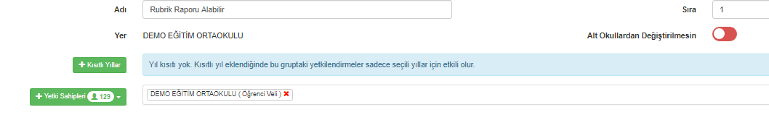
Açılan ekranda yetki grubunuzun adını sıra numarasını varsa kısıtlı yılınızı ve yetki sahipleri ekranından ister belirli sınıf seviyelerini isterseniz de tüm kurumunuzda okuyan öğrencilerinizi seçebilirsiniz.
Alt kısımda bulunan yetkilendirme alanından butonuna basınız
Yetkilendirme Davranış Değerlendirme Web Parçası Davranış Değerlendirme işlem adımlarını takip ediniz. Davranış Değerlendirme sekmesinin üzerine tıkladıktan sonra pencerenin sağ tarafındaki alanda Rubrik Raporu Görebilir yetkisinin bulunduğu satırdaki varsayılan alanı açık olarak belirleyiniz.
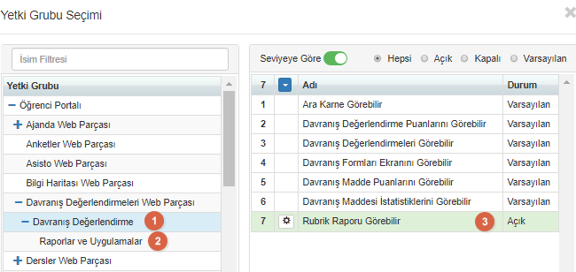
WEB SİTESİ ÜRÜN TANITIM VİDEOSU
www.k12net.com http://www.k12net.com/urun-videosu.html
REFERANSLAR BLOG
http://www.k12net.com/referanslar.html http://k12net-tr.blogspot.com

FACEBOOK TELEFON MAİL
http://www.facebook.com/k12net 0-(312)299.23.13 destek@k12net.com

